# Шта је HTML?

HTML је описни језик за дефинисање веб докумената (веб страница).

* HTML представља скраћеницу за **H**yper **T**ext **M**arkup **L**anguage
* описни језик је скуп описних тагова (**tags)**
* HTML документ је описан помоћу **HTML тагова**
* сваки HTML таг описује различит садржај веб документа

## Једноставан HTML документ:

<!DOCTYPE html>  
<html>  
<head>  
  <title>Naslov stranice</title>  
</head>  
<body>  
  <h1>Ово је главни наслов</h1>  
  <p>Ово је параграф текста.</p>  
</body>  
</html>

## Делови доумента

* **!DOCTYPE** декларација дефинише тип документа као HTML документ
* Текст између **<html>** и **</html>** описује HTML документ
* Текст између  **<head>** и **</head>** омогућава информацију о документу
* Текст између  **<title>** и **</title>** поставља наслов документа
* Текст између  **<body>** и **</body>** представља видљиви део садржаја документа
* Текст између  **<h1>** и **</h1>** описује наслов
* Текст између  **<p>** и **</p>** описује параграф

Користећи описе веб претраживач (browser) може приказати документ са насловом и параграфом.

## HTML тагови

HTML тагови су кључне речи (имена тагова) окружени заградама < и > (**angle brackets)**

<НазивТага>садржај</НазивТага>

* HTML тагови најчешће долазе у паровима, нпр: <p> и </p>
* први таг у пару је **почетни таг**, а други таг је **завршни таг**
* Завршни таг је исти као и почетни са косом линијом пре назива тага.

|  |
| --- |
| Почетни таг се такође често назива и отварајући таг, а завршни је затварајући таг. |

## Веб претраживачи

Задатак веб претраживача (Chrome, IE, Firefox, Safari) je da pročita HTML dokuent I da ga prikaže.

Веб претраживачи не приказују тагове али их користе да би „знали“ како да прикажу садржај:

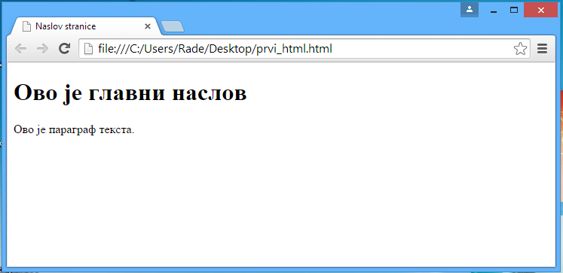

## Структура HTML странице

Слика испод представља основну структуру HTML странице:

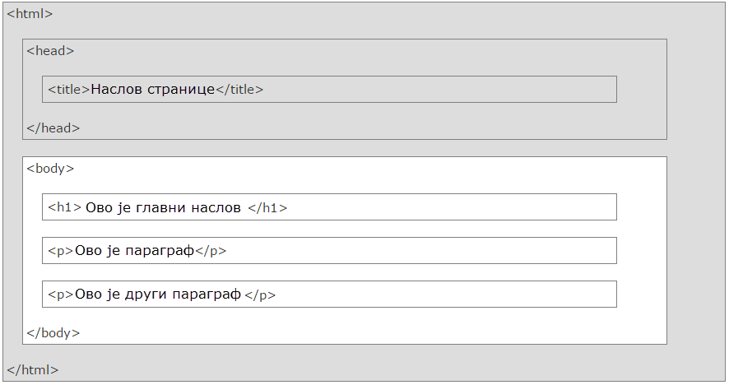

|  |
| --- |
| Само садржај у <body> делу (бело подручје) се приказује у веб претраживачу. |

## <!DOCTYPE> декларација

<!DOCTYPE> декларација помаже претраживачу да исправно прикаже сдржај странице.

Постоје разлићити веб документи на интернету.

Да би исправно приказао документy, претраживч мора знати и тип и верзију документа.

Код Дoctype декларације нису важна велика и мала слова. Све следеће верзије су прихватљиве:

<!DOCTYPE html> <!DOCTYPE HTML> <!doctype html> <!Doctype Html>

## Уобичајене декларације

### **HTML5**

<!DOCTYPE html>

### **HTML 4.01**

<!DOCTYPE HTML PUBLIC "-//W3C//DTD HTML 4.01 Transitional//EN" "http://www.w3.org/TR/html4/loose.dtd">

### **XHTML 1.0**

<!DOCTYPE html PUBLIC "-//W3C//DTD XHTML 1.0 Transitional//EN" "http://www.w3.org/TR/xhtml1/DTD/xhtml1-transitional.dtd">

## HTML верзије

Од почетака коришћења веба постојале се разне верзије HTML докумената:

|  |  |
| --- | --- |
| **верзија** | **година** |
| HTML | 1991 |
| HTML 2.0 | 1995 |
| HTML 3.2 | 1997 |
| HTML 4.01 | 1999 |
| XHTML | 2000 |
| HTML5 | 2012 |

# HTML Едитори

## Креирање HTML документа користећи Notepad (Notepad++, Brackets)

HTML документи се могу креирати користећи професионалне HTML едиторе попут:

* Adobe Dreamweaver
* Microsoft Expression Web
* CoffeeCup HTML Editor

За учење HTML-а препоручује се едитори попут Notepad, Notepad++ или Brackets…

Професионални програми за креирање HTML докумената олакшавају креирање докумената аутоматизујући многе послове олакшавајући рад али за учење HTML-a боље је користити једноставније едиторе који приморавају да корисници уносе све потребне податке..

Следите следеће кораке да креирате први HTML докумнет у програму Notepad++.

**Корак 1: Отворите Notepad++**

Програм можете бесплатно преузети са интернета преко адресе <http://notepad-plus-plus.org/>

Након инсталације програм можете пронаћи кликом на дугме Start/All Programs/Notepad++

Да отворите у Windows 8:

Отворите **Start Screen** (симбол windowsa у доњем левом углу) и у пољу з апретрагу упишите **Notepad++**.

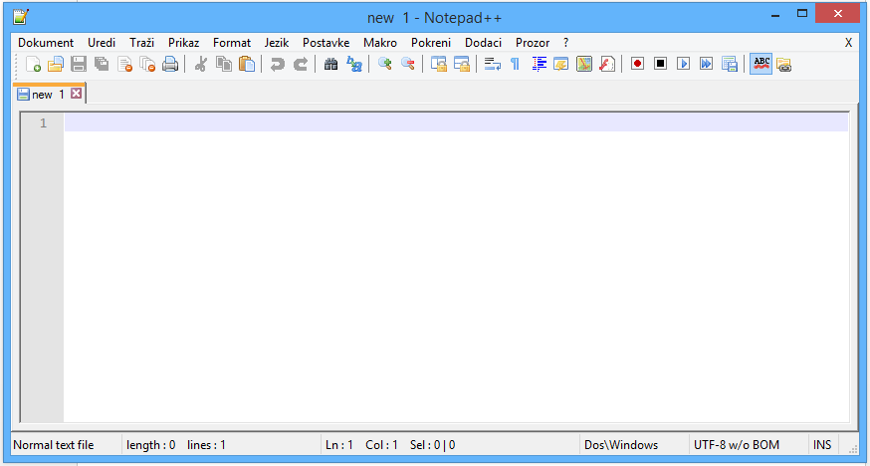

У менију Jezik изаберите H/HTML. Едитор ће користити боје за синтаксу HTML језика и приликом чувања документа ће понудити да документ има наставак (екстензију html).

**2: Унесите HTML текст**

Упишите овај текст у едитор.

<!DOCTYPE html>  
<html>  
<body>  
<h1>Moj prvi naslov</h1>  
<p>Moj prvi paragraf.</p>  
</body>  
</html>

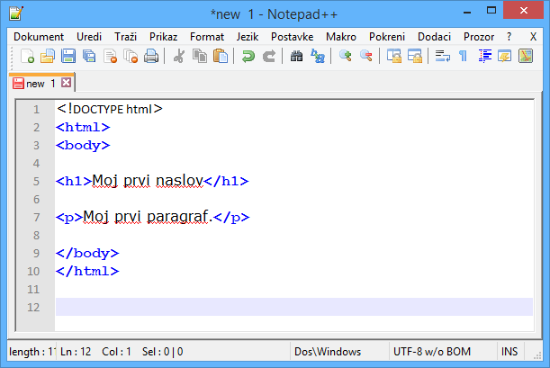

**Корак 3: Сачувајте HTML страницу**

Сачувајте документ на рачунару.

Изаберите **Dokument/Sačuvaj kao…**  (**File > Save as)** у Notepad++ менију.

Дајте документу име "index.htm" или неко друго име бирајући тип htm.

Пожељно је да кодирање доумента (садржаја докмента) буде у UTF-8 формату.

ANSI кодирање пожава сам карактере енглеског говорног подручја.

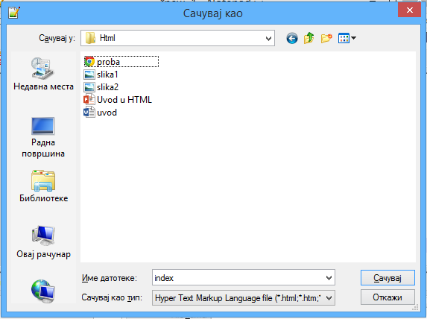

|  |  |
| --- | --- |
|  | Можете користити .htm или .html као тип документ. Нема разлике, звиси од вас. |

**Корак 4: Преглед HTML старнице у веб претраживачу**

Отворите сачувани HTML документ у вашем прегледачу. Резултат би требао да изгледа овако:

